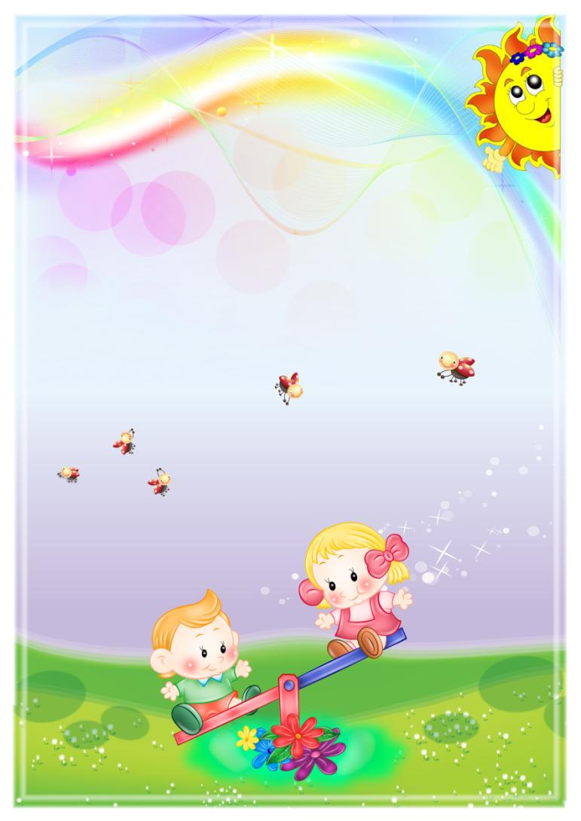

Здоровый
образ
жизни

Здоровье детей зависит не только от особенностей их физического состояния, но и от условий жизни в семье, санитарной и гигиенической культуры родителей, уровня здравоохранения и образования, социально-экологической ситуации в стране. Семья и детский сад – это те социальные структуры, которые в основном и определяют уровень здоровья ребенка.

Одной из задач решаемых нашим дошкольным учреждением является сохранение и укрепление здоровья детей, и их физическое развитие. В детском саду созданы оптимальные условия для охраны и укрепления здоровья детей, их физического и психического здоровья:

- питание осуществляется в соответствии с нормативными документами

- проводится оздоровительная работа с детьми: закаливание, воздушные ванны,
витаминизация, комплекс упражнений для профилактики простудных
заболеваний.

- организован ежегодный осмотр детей специалистами детской поликлиники.

- профилактическая работа включает в себя проведение профилактических
прививок, закаливающие процедуры.

Для воспитания в детях привычки к здоровому образу жизни воспитатели используют программу «Безопасность», программу «Познаю себя» в которых решаются задачи по ознакомлению детей со строением своего организма, по привитию культурно-гигиенических навыков, а также по решению задачи безопасного поведения на улице, в природе, с незнакомыми людьми, по профилактике дорожно-транспортного травматизма.

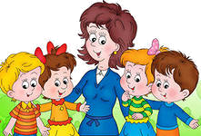

Но никто не может заменить родителей при обучении ребенка дисциплинированному поведению на улице, соблюдению им правил безопасности!
Посмотрите внимательно на свою квартиру, двор, где играют дети, с точки зрения безопасности их здоровья. Укрепите качели, отремонтируйте другие игры, установленные во дворе. Не разрешайте детям разжигать во дворах костры, стрелять из ракетниц и т.д. объясните им, что это может привести к травме. Не разрешайте детям играть с бродячими животными, объясняйте, что это может привести к серьезным заболеваниям. Научите ребенка, как вести себя с посторонними людьми. Запретите брать от них лакомства и угощения, заходить в чужие квартиры, подвалы и т.п. Дети часто боятся рассказать родителям о том, что с ними случается из-за того, что его будут ругать дома. Ребенок должен быть искренним с вами, относится к вам с доверием, и тогда вы будете знать о нем все и знать обо всем, что с ним происходит.
Ребенок учится законам улицы, беря пример с Вас – родителей! Уберечь ребенка от беды на дорогах – долг, взрослых.
В дошкольном возрасте ребенок должен усвоить:
- Без взрослых на дорогу нельзя!
-Дорога предназначена только для машин, для пешеходов есть тротуар!
- Переходить дорогу можно только по пешеходному переходу, при зеленом сигнале светофора!
- Нельзя перебегать дорогу не на переходе и перед близко идущим транспортом!
- На остановках общественного транспорта нужно подождать, когда автобус, трамвай, троллейбус отъедет, только тогда можно переходить дорогу!
Все эти понятия ребенок усвоит более прочно, если знакомить его с Правилами дорожного движения систематически, ненавязчиво, используя ситуации на улице, во дворе, на дороге.

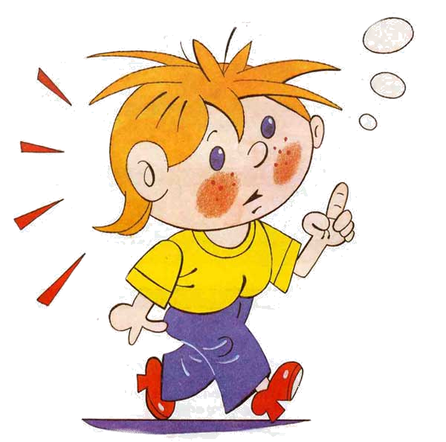

Прогулка является надежным средством укрепления здоровья и профилактики утомления. Пребывание на свежем воздухе положительно влияет на обмен веществ, способствует повышению аппетита, усвояемости питательных веществ, особенно белкового компонента пищи, всесторонне развивает детей, активизирует их двигательную деятельность, познавательные возможности и, конечно, оказывает закаливающий эффект. Если прогулка хорошо и правильно организована, если она достаточна по длительности, дети реализуют в ней около 50% суточной потребности в активных движениях. Сокращение времени пребывания на воздухе создает дефицит движений. Однако наблюдения показали, что фактически дети бывают на воздухе значительно меньше, чем это предусмотрено режимом. Вместо 2 ч утренняя прогулка в дни с физкультурными и музыкальными занятиями сокращается до 1 ч. Вторая прогулка нередко и вовсе отменяется из-за не успевшей просохнуть одежды и обуви. А в группах дневного пребывания дети, уходя из дошкольного учреждения, к сожалению, не всегда гуляют с родителями.
В дни, когда выйти с детьми на участок нельзя, в группе открывают с одной стороны окна или фрамуги и тепло одетыми детьми проводят игры средней подвижности. Важно помнить, что день, проведенный без прогулки, потерян для здоровья (Г. Н. Сперанский).
Чтобы длительность ежедневного пребывания детей на воздухе соответствовала физиолого-гигиеническим рекомендациям, следует:
1) утренний прием детей проводить на участке в течение всего года;
2) проводить на воздухе утреннюю гимнастику и часть физкультурных занятий;
З) длительность прогулки в детском саду, (до 1 ч 40—50 мин утром, до 1,5—2 ч в вечернее время) и с родителями по возвращении из детского сада (в зависимости от погодных условий до 1,5 ч).
В течение дня в детском саду ребенок испытывает разнообразные нагрузки, связанные с необходимостью выполнения многих требований режима и программы обучения. На самостоятельную деятельность у дошкольников остается сравнительно мало времени. В этом отношении прогулка особенно важна и необходима, поскольку детям предоставляется возможность проявить свои творческие способности, поиграть в любимые игры, используя оборудование участка, игрушки и пособия, которых нет в группе, побегать.
Индивидуальные особенности воспитанников больше всего проявляются в самостоятельной деятельности. Одни дети предпочитают спокойные игры и могут ими заниматься в течение всей прогулки, другие постоянно находятся в движении. Наиболее благоприятное состояние физиологических систем организма ребенка обеспечивается равномерной нагрузкой, сочетанием различных по интенсивности движений, в последние 8—10 мин прогулки детям лучше всего заняться спокойными играми, убрать игрушки, привести в порядок площадку.
Важный момент в организации прогулки — одевание детей и выход их на участок. Как только часть детей оденется, воспитатель, чтобы не задерживать этих ребят в помещении, выходит с ними на участок, остальные продолжают одеваться под присмотром няни, которая выводит их гулять позже. Наблюдения показали, что большинство детей в разных возрастных группах одеваются самостоятельно в течение 8—12 мин и примерно одна треть ребят затягивает этот процесс до 15—25 мин.
Нельзя допускать, чтобы на прогулке дети находились длительное время в однооб-разной позе. Нужно переключать их на другую деятельность и менять место игры. Летом в жаркие дни лучше всего организовывать игры в полосе светотени. Тогда воз-действие солнечных лучей будет равномерным, что в оптимальных пределах необхо-димо для закаливания, улучшения обменных процессов в организме, хорошего физи-ческого развития.
Утреннюю прогулку нельзя заменять другой, в более позднее время, и недоста-точная ее продолжительность утром не компенсируется в полной мере длительным пребываниём детей на воздухе во второй половине дня.
Одежда детей дошкольного возраста должна быть удобного покроя. На ногах у детей при минусовой температуре воздуха должны быть утепленные сапоги; сапоги на меху или валенки рекомендуются лишь при температуре воздуха ниже — 10°.
Прогулка в зимний период года для детей 4—7 лет может проходить при темпера-туре воздуха до —15°; при более низких температурах длительность прогулки со-кращается.
В теплое время года желательно организовывать с детьми пешеходные прогулки за пределы детского сада. Появляется возможность использовать природные факторы для развития у детей движений, совершенствования физических качеств — ловкости, быстроты, выносливости, ориентировки в пространстве, координации движений.
Во время пешеходных прогулок в теплый период года, воспитатель следит за тем, чтобы дети не собирали незнакомые растения, ягоды, так как среди них могут быть ядовитые. Он рассказывает ребятам об окружающей природе, знакомит их с расте-ниями, распространенными в данной местности.
Нельзя забывать также и об основных правилах ходьбы: после 30—40 мин движе-ния устраивать 10—15-минутный отдых в тени. Во время отдыха хорошо организовать спокойныё игры, провести интересную беседу, почитать детям книгу.
Дошкольники с отклонениями в состоянии здоровья, а, также пришедшие в детский сад после болезни, как правило, остаются в группе под присмотром няни. Возможно-сть участия их в походе согласовывается с врачом или медицинской сестрой.
Важно, чтобы в каждом детском саду была оборудована и общая физкультурная площадка, в которой выделяется место для игр в волейбол, футбол, настольный теннис, имеются яма для прыжков в длину с разбега, с места, дорожки для бега на разные дистанции. Эта физкультурная площадка должна использоваться постоянно (всеми группами детей) и не только на организованных занятиях, но и во время самостоятельных игр на прогулке.
Чтобы активизировать двигательную активность дошкольников, на участок выносят крупногабаритные игрушки, машины, разнообразные пособия: в теплое время года — обручи, мячи, скакалки, велосипеды, принадлежности для игры в бадминтон, баскетбол и др.
В зимнее время целесообразно использовать участок для катания детей на коньках и санках, ходьбы на лыжах, скольжения по ледяной дорожке. Все это способствует совершенствованию физического развития детей, улучшает тренированность организма, повышает его защитные реакции и сопротивляемость к вредным факторам.

Какая необходимость в гигиене полости рта малыша, когда зубки только-только начинают расти? Так ли страшен кариес молочных, ведь их сменят коренные зубы? Как справится с детским ужасом перед кабинетом стоматолога? Подобные вопросы порождают различные мнения по поводу того, с какого возраста следует приучать ре-бенка регулярно чистить зубы: с 2-х, 3,5 или с момента прорезывания первых постоян-ных зубов - в 6-7 лет.
Строго говоря, приобщать малыша к гигиеническим навыкам следует еще до про-резывания первого зуба. Это необходимо для воспитательно-педагогической цели. Если малыш с младенчества будет приучен к регулярной гигиене ротика, то в нужный момент, он проще своих сверстников перейдет к самостоятельному пользованию зуб-ной щеткой и пастой. Но это как Вы понимаете в идеале. Если Вы к нему стремитесь, давайте начнем с самого рождения!

От рождения до постоянных зубов
Очень важно сохранить первые зубы здоровыми даже при том, что через, пример-но, 4 года их все равно сменят постоянные. Молочные зубы участвуют в развитии ре-чи, способствуют правильному пищеварению и формированию желудочно-кишечного тракта. Пережевывая твердую пищу, они помогают развитию нормального прикуса, «держат место» для постоянных зубов. Детские зубы уязвимы для кариеса, причиной которого являются бактерии, размножающиеся в зубном налете, постоянно образую-щемся на зубах из остатков пищи. Если кариес появился на молочных зубках, то с большой вероятностью он перейдет и на постоянные, иногда уже на этапе их форми-рования. В таком случае «незаменимый» зуб прорежется уже больным. Желательно, чтобы появление новых зубов происходило под наблюдением специалиста. Если обращаться в стоматологические кабинеты в качестве профилактики, удастся предо-твратить многие проблемы. Лечиться лучше - не когда болит, а чтобы не заболело.
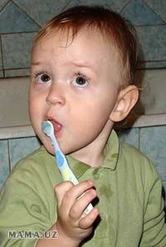

Дружно чистят перья птички,
Умываются синички.
Белки, зайчики, мишутки
Утром тоже чистят зубки.
Перед тем, как спать ложиться,
Полагается умыться.
Щетку пастой мы намажем,
Молодцы, нам мама скажет!

Подбор зубной пасты и щетки, обучение гигиене -прекрасный повод для первого осоз-нанного визита к стоматологу. Важно изначально формировать у малыша отношение к походу в клинику как к веселой прогулке, развлечению. Готовьте ребенка к посеще-нию доктора заранее. Рассказывая о клинике, избегайте слов "укол", "не больно", "не страшно", употребляйте слова "интересно", "красиво", "весело". Создайте у него впе-чатление, что поход к стоматологу непременная, важная часть настоящей взрослой жизни.

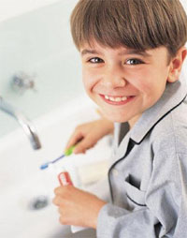
В этот период начинается смена прикуса, происходит раса-сывание корней молочных зубов. Зубки начинают расшаты-ваться и легко выпадают, когда приходит время. Появляются первые постоянные зубы, те из них, которые находятся в глу-бине рта, особенно подвержены кариозному поражению.
В 6 лет ребенок уже должен знать правила чистки зубов: чис-тыми руками берется щетка, которая сначала моется теплой про-точной водой; на щетину зубной щетки наносится зубная паста; полость рта тщательно прополаскивается теплой водой; и только после этого ребенок должен приступать к "стандартному методу" чистки зубов, который состоит из горизонтальных, вертикальных и круговых движений, с преобладанием вертикальных "выметаю-щих" движений; в процессе чистки зубов и по ее окончании, полость рта прополаски-вается теплой водой; зубная щетка промывается теплой проточной водой и устанавли-вается в стакан головкой вверх.
Чистить зубы нужно после каждого приема пищи (по крайней мере, после завтрака и ужина).
Если нет возможности почистить зубы после еды, интенсивно прополощите рот водой.
Электрические зубные щетки рекомендуется применять только после формирова-ния постоянного прикуса, то есть когда все зубы сменились на постоянные.
Вы можете научить ребенка очищать промежутки между зубами специальной ни-тью - флоссом.
Их очистка необходима, так как именно там, в местах недоступных для обычной зубной щетки происходит наиболее интенсивное образование налета и развитие карие-са. Для этих же целей с большой эффективностью используют ершики, по размеру каждого межзубного промежутка. Они подбираются индивидуально, в стоматологи-ческом кабинете.
Помните, что родители должны контролировать процедуру чистки зубов у малыша до 8 лет, а в первые годы жизни проводить ее совместно. В отдельных случаях взрос-лым необходимо отслеживать этот процесс и до 13 - 14 лет, так как из-за неправиль-ных действий и отсутствия мотивации, чистка зубов превращается ребенком в фор-мальное "елозание" по зубам, от которого нет никакой пользы. Для контроля эффек-тивности, удобно использовать красящие жевательные таблетки, пасты или растворы, которые придают цвет поверхности зубов, недостаточно хорошо очищенных от нале-та. Для младших детей эта проверка может превратиться в увлекательную игру, в рез-ультате которой малыш научится добиваться "идеальной" чистоты своих зубиков.

Развивающийся организм ребенка требует здорового питания. Удостоверьтесь, что в рационе вашего ребенка есть эти 5 питательных веществ!

1. Кальций
Кальций – наиболее востребованный минерал в организме. Без кальция невозможен рост костей, крепкая зубная эмаль, нормальный сердечный ритм, свертываемость крови, крепкие мышцы. В попытке восполнить тающие запасы кальция организм будет забирать его из костей.
Согласно рекомендациям педиатров, дети должны получать разное количество кальция в зависимости от возраста:
- Дети от 1 до 3 лет должны потреблять 500 мг
- Дети от 4 до 8 лет должны потреблять 800 мг
- Дети от 9 до 18 лет должны потреблять 1300 мг
Большинство детей потребляют недостаточное количество кальция. Особенно это касается девочек в подростковом возрасте, когда кальций особенно важен, ведь скелет в это время составляет более половины массы тела. Если у вашего ребенка дефицит кальция сечас, то он рискует заболеть остеопорозом через несколько десятков лет.
Причина может быть в том, что дети охотнее пьют сладкие напитки, чем молочные, которые содержат кальций. Стакан молока средней жирности содержит от 300 до 500 мг кальция. Кроме того, кальций присутствует в апельсиновом соке с добавками (проверьте упаковку), соевых продуктах (тофу) и некоторых сухих завтраках.
Для усвоения кальция организму требуется витамин D. Он образуется в организме под воздействием солнечных лучей, однако часто детям требуется добавочное количество витамина. Если ваш ребенок потребляет молочные продукты, рыбу и яйца, то дефицита не возникнет.

2. Белок
Попадая в желудок, белок распадается на аминокислоты, которые служат «кирпичиками» для строительства тканей, новых клеток, энзимов и гормонов. У некоторых аминокислот уникальная структура, поэтому организм не может синтезировать их самостоятельно. Такие аминокислоты называются незаменимыми. Ребенку необходимо потреблять достаточное количество белка, чтобы расти и развиваться.
- Дети от 1 до 3 лет должны потреблять 13 г
- От 4 до 8 лет должны потреблять 19 г
- От 9 до 13 лет должны потреблять 34 г
Обычно с белком у детей проблем не возникает, пока они едят мясо и молочные продукты.

3. Клетчатка
Клетчатка представляет собой сложные углеводы минус калории. Организм не может ее переварить. Однако она играет важную роль в пищеварении, помогая механически проталкивать пищевой ком. Клетчатка снижает риск заболевания диабетом 2 типа и уровень холестерина. Чтобы понять, сколько клетчатки нужно вашему ребенку, прибавьте 5 к его возрасту. Вы получите необходимое число в граммах.
Впрочем, здоровое питание для детей не подразумевает постоянное высчитывание граммов. Просто давайте вашему ребенку фрукты, овощи, цельнозерновые продукты и бобовые с белком и железом.

4. Железо
Железо играет критическую роль в кроветворении и развитии мозга. Этот элемент настолько важен для организма, что даже небольшой дефицит железа может привести к негативным последствиям – развитию железодефицитной анемии. Здоровое питание для детей невозможно без продуктов, содержащих железо.
Больше всего железа в мясе и морепродуктах. Шпинат и бобовые также содержат небольшое количество железа. Витамин C улучшает усвоение железа, поэтому если на обед у вас блюдо из продуктов, богатых железом, дайте ребенку апельсин, помидор, болгарский перец, киви или ягоды.

5. Антиоксиданты
Антиоксиданты отвечают за борьбу с опасными веществами, свободными радикалами. Они образуются в небольшом количестве в результате нормального метаболизма. Если мы дышим сигаретным дымом, загрязненным выхлопами городским воздухом или находимся на сильном солнцепеке, то количество свободных радикалов увеличивается. Считается, что они могут повредить ДНК и образовать раковые клетки.
Антиоксиданты невозможно получить из таблеток, поэтому диетологи советуют потреблять их вместе с пищей. Фрукты и овощи яркого цвета, ягоды, брокколи, шпинат, сладкий картофель, морковь содержат достаточное количество антиоксидантов.
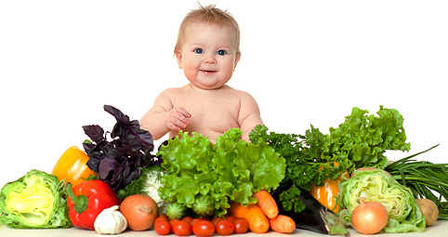

ПРОФИЛАКТИКА
НАРУШЕНИЯ ОСАНКИ
У ДЕТЕЙ ДОШКОЛЬНОГО ВОЗРАСТА.
Болезни позвоночника - одна из основных причин потери трудоспособности, ухудшения качества жизни и инвалидизации. Очень часто предрасполагающими факторами этой патологии являются различные нарушения осанки, проявляющиеся ещё в детском возрасте. Совершенно очевидна актуальность воспитания правильной осанки у детей, своевременное выявление нарушений и их активное устранение.
Осанка считается нормальной, если голова держится прямо, грудная клетка развёрнута, плечи находятся на одном уровне, живот подтянут, ноги разогнуты в коленных и тазобедренных суставах.
Осанка человека не только сказывается на красоте его фигуры, всём внешнем облике, но и оказывает прямое влияние на его здоровье.
При её ухудшении нарушается функция дыхания и кровообращения, затрудняется деятельность печени и кишечника, снижаются окислительные процессы, что ведёт к понижению физической и умственной работоспособности. Дефекты осанки часто вызывают нарушения зрения (астигматизм, близорукость) и морфо-функциональные изменения в позвоночнике, ведущие к сколиозам, кифозам и остеохондрозу.
Формирование осанки у человека продолжается в течение всего периода роста. Уже к концу первого года жизни у ребёнка образуются четыре естественных (физиологических) изгиба позвоночника: шейный и поясничный - выпуклостью вперёд, грудной и крестцово-копчиковый - выпуклостью назад. Крестцово-копчиковый кифоз формируется первым, ещё на этапе внутриутробного развития. Когда ребёнок научится понимать и удерживать головку, появится шейный изгиб (лордоз) позвоночника. Грудной кифоз формируется во время сидений малыша, а поясничный лордоз, когда он начинает ползать, становиться на ноги и ходить.
Чёткие, естественные изгибы позвоночника образуются к 6-7 годам жизни ребёнка. Они играют очень важную роль в предохранении внутренних органов и головного мозга от толчков и сотрясений, так как позвоночник приобретает способность пружинить при движениях стоп.
У детей дошкольного возраста дефекты осанки выражены обычно нерезко и не являются постоянными. Наиболее частый дефект - вялая осанка, для которой характерны чрезмерное увеличение шейного и грудного изгибов позвоночника, слегка опущенная голова, опущенные и сдвинутые вперёд плечи, запавшая грудная клетка, отстающие от спины (крыловидные) лопатки свисающий живот; нередко ноги слегка согнуты в коленных суставах. На основе вялой осанки позднее могут сформироваться плоская, круглая и кругло-вогнутая спина, а также боковые искажения (сколиотичная осанка) или комбинированное искажение.
Дефекты осанки могут отрицательно влиять на состояние нервной системы. При этом маленькие дети становятся замкнутыми, раздражительными, капризными, беспокойными, чувствуют себя неловкими, стесняются принимать участие в играх сверстников. Дети постарше жалуются на боли в позвоночнике, которые возникают обычно после физических или статических нагрузок, на чувство онемения в межлопаточной области.
Поскольку на рост и формирование осанки оказывают влияние условия окружающей среды, родители и сотрудники дошкольных учреждений, должны контролировать позы детей при сидении, стоянии, ходьбе.
Важное значение имеют:
- Своевременное правильное питание;
- Свежий воздух;
- Подбор мебели в соответствии с длиной тела;
- Оптимальная освещённость;
- Привычка правильно переносить тяжёлые предметы;
- Привычка правильно сидеть за столом;
- Расслаблять мышцы тела;
- Следить за собственной походкой.

Главным действенным средством профилактики дефектов осанки является правильное и своевременно начатое физическое воспитание.
Специальные упражнения для формирования правильной осанки должны входить в утреннюю гимнастику детей уже с 4-х лет. С этого же возраста необходимо воспитывать навыки правильной осанки: при сидении на стуле и за столом.
Особенно портит осанку неправильная поза при письме, чтении, просмотра телевизора, играх на компьютере. Высота стола должна быть на 2- 3 см выше локтя опущенной руки ребёнка. Высота стула не должна превышать в норме высоту голени. Если ноги на достают до пола, то следует подставить скамейку, чтобы ноги в тазобедренных и коленных суставах были согнуты под прямым углом. Садиться на стул нужно так , чтобы вплотную касаться спинки стула, сохраняя поясничный изгиб (лордоз). Расстояние между грудью и столом должно быть равно 1,5- 2 см (ребром проходит ладонь), голова слегка наклонена вперёд.
Отрицательное влияние на формирование осанки оказывает излишне мягкая постель. Матрац должен быть жёстким (ватным) и обязательно ровным, таким, чтобы в середине его не образовывалось провала, а подушка - невысокой (15- 17 см). Сон на мягкой постели с высоким изголовьем затрудняет дыхание.
Воспитание ощущений нормальной осанки приобретается посредством многократ-ного повторения правильного положения тела: лежа, сидя, стоя. С этой целью реко-мендуется включать в комплекс утренней гимнастики и самостоятельных занятий:

Упражнения, стоя у зеркала.
Ребёнок перед зеркалом несколько раз нарушает осанку и снова с помощью взрослого её восстанавливает, развивая и тренируя мышечное чувство;

Упражнения у вертикальной плоскости (стена без плинтуса, дверь, фанерный или деревянный щит).
Ребёнок становится к плоскости, прикасаясь к ней пятками, икрами, ягодицами, лопат-ками и затылком. Даются различные динамические упражнения: отведение рук, ног в стороны, поднимание на носки, приседания. Дети выполняют несколько статических упражнений: напряжение мышц - от 3 до 6 сек., расслабление - от 6 до 12 сек.
Упражнения с предметами на голове (кубики, подушечки, наполненные песком, мел-кой галькой, опилками), установленными на темени, ближе ко лбу, способствуют вос-питанию рефлекса правильного держания головы и умения напрягать и расслаблять отдельные группы мышц.
К этим упражнениям относятся: ходьба, при этом руки сводятся перед грудью и раз-водятся в стороны; ходьба на носках, полусогнутых ногах; ходьба на коленях; полза-ние на четвереньках; приседания, не уронив при этом положенный на голову предмет.

Упражнения на координацию движений. Здесь весьма полезны упражнения в равно-весии и балансировании: стойка на одной ноге, ходьба по бревну, скамейке с предме-том на голове и повороты.

Все эти упражнения способствуют развитию чувства правильной позы тела, разви-вают статическую выносливость мышц шеи и спины, воспитывают сознательное отношение к своей осанке.
Следует проводить и профилактику плоскостопия, так как уплощение стопы нару-шает опорную функцию ног, что сопровождается изменением костного скелета таза и позвоночника. Упражнения для профилактики плоскостопия проводятся в начале и в конце комплекса оздоровительной гимнастики.
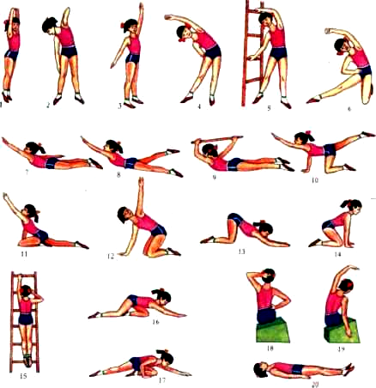

ПРИМЕРНЫЙ КОМПЛЕКС УПРАЖНЕНИЙ

ДЛЯ ПРОФИЛАКТИКИ ОСАНКИ

У ДЕТЕЙ 5-7 ЛЕТНЕГО ВОЗРАСТА.

Построение в шеренгу. Встать в положение "основная стойка": голова прямо, плечи развернуты, живот подтянут, ноги выпрямлены. | Показать правильное положение в основной стойке. Исправить осанку детей, пройдя спереди и сзади вдоль шеренги.
Упражнения в ходьбе по кругу
Обычный шаг с сохранением правильной осанки (25-30 шагов). | Стоя вне круга, проверить и исправить осанку каждого проходящего мимо ребенка.
"Журавлик". Ходьба с высоким подниманием бедра (руки на поясе) 20-25 шагов. | Следить за правильным положением тела: спину держать прямо, локти отводить назад, носок согнутой ноги оттягивать.
"Вырастаем большими". Ходьба на носках (руки вверх, "в замке") 20-25 шагов. | Следить за тем, чтобы колени и лопатки были выпрямлены, шаги мелкими. Выше подниматься на носках, тянуться вверх.
"Мишка косолапый". Ходьба на наружном крае стопы. Говорить на каждый шаг (руки на поясе): "Мишка косолапый по лесу идет, шишки собирает, песенки поет. Шишка отскочила прямо Мишке в лоб. Мишка рассердился и ногою - топ!". | Следить за тем, чтобы дети держали спину прямо, не наклоняли голову. Ноги ставить точно на наружный край стопы, слегка приводя носки внутрь, пальцы должны быть подвижны. Локти отводить назад. При выполнении упражнения рекомендуется, чтобы дети хором произносили стихи.
Ходьба с ускорением и переходом в бег. Ходьба с последующим замедлением. | Следить за тем, чтобы дети бежали легко на носках, поднимая выше колени. Руки согнуты в локтях. При ходьбе следить за правильностью осанки детей.
Дыхательное упражнение. Отводя плечи назад, вдох - на 2 шага, выдох - на 4 шага. | Вдох глубокий через нос. Выдох - через губы, сложенные трубочкой.
Упражнения в положении "стоя"
"Воробышек". Круги назад 6-8 раз согнутыми в локтях руками. | Отводя локти назад, сближать лопатки.
"Лягушонок". Из И. П. - ноги на ширине плеч, руки перед грудью. Привести кисти к плечам (ладони вперед, пальцы врозь) и, говоря хором "квак", вернуться в И. П. (4-6 раз). | В положении "кисти к плечам" локти должны быть прижаты к бокам.
"Большие круги". Круги назад выпрямленными в стороны руками (кисти сжаты в кулаки) - 6-8 раз. | Следить за тем, чтобы дети не опускали руки ниже уровня плеч.
"Мельница". Поочередное приведение рук за затылок и спину (6-8 раз). | Плечи развернуты, локти отведены назад, голова прямо.
"Резинка". Разгибая в локтях согнутые перед грудью руки - вдох. Вернуться в И. П., произнося звук "ш-ш-ш" - выдох. | При отведении рук в стороны сближать лопатки, не опускать руки ниже уровня плеч.
"Вместе ножки - покажи ладошки". Поднимаясь на носки, отвести плечи назад и повернуть ладони вперед. Вернуться в И. П., расслабляя мышцы рук (4-6 раз). | Держать спину ровно и не выпячивать живот.
"Потягивание". Подняться на носки, левая рука вверх, правая назад. Удерживаться 1-2-3 сек. Вернуться в И. П., расслабив руки (4-8 раз). | Плечи развернуты, колени выпрямлены, живот подтянут.
Упражнения в положении "лежа на спине"
"Здраствуйте-прощайте". Сжать кулаки и согнуть стопы на себя. Разжать кулаки, оттянуть носки до отказа. (6-8 раз). | При оттягивании носков рекомендуется слегка разводить пятки.
"Волна". Согнуть ноги и подтянуть колени к животу. Выпрямить. Пауза 3-5 сек. и отпустить ноги (4-6 раз). | Следить за тем, чтобы локти были прижаты к коврику. Носки во время упражнения должны быть оттянуты. ,,
"Пляска". И. П. - лежа, руки под затылком, ноги приподняты. Развести ноги врозь и вернуться в И. П. (6-8 раз). | Следить за тем, чтобы локти были прижаты к коврику.
Упражнения в положении "лежа на животе"
"Воробышек". Круги назад локтями рук, приведенными к плечам (5-8) раз. | Голова приподнята.
"Рыбка". Поднять голову и отвести плечи назад. Приподнять руки и ноги: пауза напряжения 4-6 сек. Опустить руки и ноги: пауза расслабления 6-8 сек. (3-4 раза). | Следить за тем, чтобы дети не прогибались в пояснице.
"Лягушонок". Руки из-под подбородка привести к плечам ладонями вперед. Поднять голову и развести ноги. Медленно вернуться в И. П. (6-8 раз).
Построение, ходьба обычным шагом (1-2-3 круга). | Проверка правильности осанки в положении "стоя" и в движении.
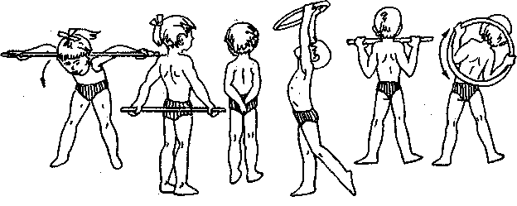

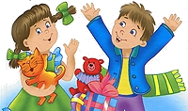

Утро
Проветривание.
Зарядка, умывание.
Занятие – осанка, соответствие мебели и росту


Завтрак.
Прогулка – проветривание – окно.
Игры на свежем воздухе.
Умывание.

Обед.
Дневной сон
Одностороннее проветривание.
Зарядка, воздушные процедуры, профилактика плоскостопия.

Полдник.
Свободные игры.
Прогулка на свежем воздухе, проветривания помещения.



Аппетит от больного бежит, а к здоровому катится.
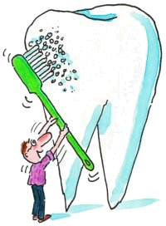
Аптека не прибавит века.
Баня здоровит, разговор веселит.
Без болезни и здоровью не рад.
Береги честь смолоду, а здоровье под старость.
Бог бы дал здоровье, а дни впереди.
Болезнь да горе изведут скоро.
Болезнь и скотину не красит.
Болезнь нас не спрашивает.
Болезнь не по лесу ходит, а по людям.
Болезнь человека не красит.
Болен - лечись, а здоров – берегись.
Боль врача ищет. По ране и пластырь.
Больной - и сам не свой.
Больной лечится, здоровый бесится.
Больной, что ребенок.
Больному и киселя в рот не вотрешь.
Больному и мед горько.
Больному и мед не вкусен, а здоровый и камень ест.
Будь не красен, да здоров.
Быстрого и ловкого болезнь не догонит.
В добром здоровье и хворать хорошо.
В здоровом теле - здоровый дух.
Болезнь не красит человека, а старит.
Верь не болезни, а врачу.
Всякую болячку к себе приложи.
Где здоровье, там и красота.
Глупого учить - что мертвого лечить.
Горьким лечат, а сладким калечат.
Дай боли волю - она в дугу согнет.
Дал бог здоровья, да денег нет.
Дал бы бог здоровья, а счастье найдем.
Держи голову в холоде, живот в голоде, а ноги в тепле.
Доброму человеку и чужая болезнь к сердцу.
Других лечить беремся, а сами больны.
Дурака учить - что горбатого лечить.
Еле-еле душа в теле.
Если хочешь быть здоров - закаляйся.
Есть болезнь - есть и лекарство.
Ешь, да не жирей - будешь здоровей.
Живи с разумом, так и лекарок не надо.
Закрытую рану лечить трудно.
Застарелую болезнь трудно лечить.
Здоров будешь - все добудешь.
Здоров, как бык, и не знаю, как быть.
Здоровому врач не надобен.
Здоровье дороже денег, здоров буду и денег добуду.
Здоровье не купишь - его разум дарит.
Здоровьем слаб, так и духом не герой.
Здоровья за деньги не купишь.
И лекаря не лучше знахаря.
И собака знает, что травой лечатся.
Иного лекаря самого-то полечить бы.
Каждому своя болезнь тяжела.
Когда б не баня, все б мы пропали.
Колокольным звоном болезни не лечат.
Кость тело наживает.
Кроме смерти, от всего вылечишься.
Кто встал до дня, тот днем здоров.
Кто не болел, тот здоровью цены не знает.
Кто не курит, кто не пьет, тот здоровье бережет.
Курить - здоровью вредить.
Лихорадка - не матка: треплет, не жалеет.
Лук да баня все правят.
Лук с чесноком родные братья.
Лук семь недугов лечит, а чеснок семь недугов изводит.
Лучше сорок раз - вспотеть, чем один - заиндеветь.
Муж любит жену здоровую, а брат сестру богатую.
На всякую болезнь зелье вырастает.
На женские немощи и догадка - лекарство.
На живом все заживет.
Не больной привередлив - боль.
Не всяк умирает, кто хворает.
Не всякая болезнь к смерти.
Не дает бог ни смерти, ни живота.
Не по лесу болезнь ходит, а по людям.
Не рад больной и золотой кровати.
Не спеши умирать, еще належишься.
Не спрашивай у больного здоровья.
Не тот болен, кто лежит, а тот, кто над болью сидит.
Нездоровому все немило.
От здоровья не лечатся.
Пар костей не ломит, вон души не гонит.
После обеда полежи, после ужина походи.

Раньше смерти не умрешь.
Ребенком хил, так взрослым гнил.
Руби дерево здоровое, а гнилое и само свалится.
Румянами хворь не лечат.
С курами ложись, с петухами вставай.
С поста не мрут, а от обжорства мрут.
Сама болезнь скажет, чего хочет.
Сладко естся, так плохо спится.
Тот здоровья не знает, кто болен не бывает.
Тяжело болеть, тяжело и над больным сидеть.
У больного здоровья не спрашивают.
У кого болит, тот и кричит.
У кого болят кости, тот не думает в гости.
У кого не болит, у того и не свербит.
У кого что болит, тот о том и говорит.
Ум да здоровье дороже всего.
Умеренность - мать здоровья.
Хоть веселы хоромы, да не очень здоровы.
Хотя не скоро, да здорово.
Хрен да редька, лук да капуста лихого не допустят.
Человек стареет, болезнь молодеет.
Человека лень не кормит, а здоровье только портит.
Чеснок да лук от семи недуг.
Чеснок да редька - так и на животе крепко.
Чистая вода - для хвори беда.
Чистота - залог здоровья.
Что русскому здорово, то немцу смерть.
Что скоро, то хворо.
Чужие немощи не исцелят.
Шерсть в войлоке хоть козловая - спи на нем на здоровье.
Шуба елова, да к сердцу здорова.
Я глупый, но здоровый.
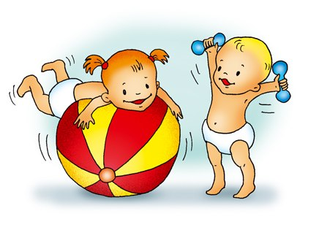

*****
Каждый день зарядку делай
Будешь сильным, будешь смелым.
*****
Здоровье в порядке – спасибо зарядке!
*****
Чтоб здоровье сохранить,
Организм свой укрепить,
Знает вся моя семья
Должен быть режим у дня.
*****
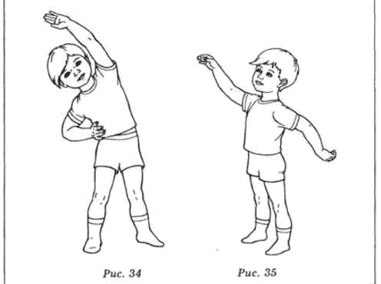
Следует, ребята, знать
Нужно всем подольше спать.
Ну а утром не лениться–
На зарядку становиться!
*****
Чистить зубы, умываться,
И почаще улыбаться,
Закаляться, и тогда
Не страшна тебе хандра.
*****
У здоровья есть враги,
С ними дружбы не води!
Среди них тихоня лень,
С ней борись ты каждый день.
*****
Чтобы ни один микроб
Не попал случайно в рот,
Руки мыть перед едой
Нужно мылом и водой.
*****
Кушать овощи и фрукты,
Рыбу, молокопродукты-
Вот полезная еда,
Витаминами полна!
*****
На прогулку выходи,
Свежим воздухом дыши.
Только помни при уходе:
Одеваться по погоде!
*****
Ну, а если уж случилось:
Разболеться получилось,
Знай, к врачу тебе пора.
Он поможет нам всегда!
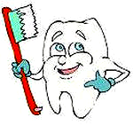
*****
Вот те добрые советы,
В них и спрятаны секреты,
Как здоровье сохранить.
Научись его ценить!
Закалка
По утрам ты закаляйся,
Водой холодной обливайся.
Будешь ты всегда здоров.
Тут не нужно лишних слов.

О зубках
Ну а если ты не будешь,
зубки чистить по утрам,
боль зубную не забудешь,
будешь ныть по вечерам…
Ребяткам мой совет такой,
Чисти зубки, руки мой!!!
О врачах тогда забудешь,
и здоровеньким ты будешь.
Лидия Гржибовская
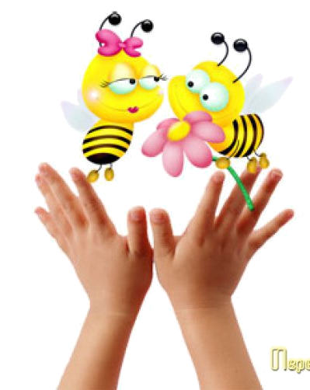
О ногтях
Кто ногтей не чистит
И не подстригает,
Тот своих знакомых
Здорово пугает.
Ведь с ногтями грязными,
Длинными и острыми
Могут очень просто вас
Перепутать с монстрами.
Андрей Усачев
*****
За столом сиди красиво
Ложку правильно держи.
И смотри же ложку с кашей
Мимо рта не проноси.

СПИ, МОЯ РАДОСТЬ!
Спи, моя радость, усни!
В доме погасли огни;
Пчелки затихли в саду,
Рыбки уснули в пруду.
Месяц на небе блестит,
Месяц в окошко глядит...
Глазки скорее сомкни,
Спи, моя радость, усни!
Усни, усни!

ПЕСНЯ О ЗДОРОВЬЕ.
- Ни мороз нам не страшен ни жара
Удивляются даже доктора.
Почему я не болею,
Почему я здоровее
Всех ребят из нашего двора.

Припев:
Потому что рано утром
Заниматься мне гимнастикой не лень
Потому что водой из-под крана
Обливаюсь я каждый день.

ПЕСНЯ ПРО ЗАРЯДКУ.
- Поздно утром только сони
Спят, свернувшись калачом,
Мы встаём, лишь солнце тронет
Нас своим косым лучом.

Припев:
Рассчитайся по порядку,
Снова солнцу,
Снова солнцу улыбнись.
Рассчитайся по порядку,
На зарядку,
На зарядку становись.
На зарядку, на зарядку,
На зарядку,
На зарядку становись.

